CANCER DU RECTUM

INTRODUCTION
- Tumeur maligne qui se développe sur la paroi rectale
- Située entre le canal anal et la jonction recto-sigmoïdienne
- Adénocarcinome Lieberkhünien +++
- Age moyen : 70 ans, sex-ratio = 1,5 (légère prédominance féminine)

Rappel anatomique :
- Fait suite au colon sigmoïde au niveau de S3
- Se continue par le canal anal
- Haut rectum : même tunique que le colon
- Bas et moyen rectum : dépourvus de séreuse
- Mésorectum : graisse et tissus cellulo-lymphatiques entourant le rectum, s’arrête à 2-3cm de la jonction entre le rectum et le canal anal

Extension :
- Extension par contiguité (vertical et horizontal)
- Par voie lymphatique : du bas vers le haut par
  - Chaîne mésentérique inférieure (cancer du haut rectum)
  - Chaîne hémorroïdale supérieure (haut rectum)
  - Chaîne hémorroïdale moyenne (bas rectum)
- Par voie sanguine

DIAGNOSTIC

DIAGNOSTIC POSITIF

TDD : cancer de l’ampoule rectale
  - Circonstances de découverte : CDD de cancer du colon + signe de rectite
    - Rectorragie +++ (75%)
    - Signes de rectite : syndrome rectal (épreinte, ténesme, faux besoins), évacuations anormales (selles muco-purulentes, muco-sanguinolentes, fausses diarrhée)
    - Ceux du cancer du colon
  - Signes physiques
    - SF (CDD
    - SG(CDD
    - Recherche extension(aires ganglionnaires, extensions)
    - Toucher rectal +++ (diagnostic, pronostic)
      - Présence de sang sur le doigtier
      - Caractéristiques de la lésion (mobilité, localisation (antérieur : de plus mauvais pronostic, postérieur), distance du pôle inférieur par rapport à la marge anale)
      - Tonicité du sphincter
  - Rectoscopie +++
    - Caractéristiques de la lésion (macroscopie et microscopie)
    - Biopsies
    - Examen histologique
    - Macroscopie
      - Siège :
        - Ampoule rectale : 75%
        - 1/3 supérieur : 25%
      - Formes
        - Bourgeonnante ou végétante
        - Ulcérée
        - Ulcéro-végétante
        - Sténosante : fréquente
      - Microscopie : idem Kc colon
  - Imagerie
    - Idem colon
    - Pour le cancer du moyen et du bas rectum
      - Echo-endoscopie
        - Évaluation du degré d’infiltration pariétale de la tumeur et l’extension ganglionnaire
        - Pour les tumeurs superficielles (T1) : degré d’infiltration de la sous-muqueuse (sm1, sm2, sm3)
      - IRM pelvienne : indispensable pour les tumeurs T3 ou T4
        - Infiltration de la tumeur dans le mésorectum
        - Estime la marge latérale de la tumeur avec le fascia recti (limite externe du mésorectum)
      - Rectoscopie au tube rigide pour les tumeurs non palpables au TR
        - Permer d’apprécier précisémment la distance entre le pôle inférieur de la tumeur et le sphincter
  - Biologie :
    - Idem

FORMES CLINIQUES

FORMES TOPOGRAPHIQUES
  - Cancer au 1/3 supérieur : forme sténosante +++
    - Douleur abdominale
    - Fréquence de l’occlusion
    - Recto-sigmoïdoscopie
  - Cancer au 1/3 moyen : le plus fréquent
  - Cancer au 1/3 inférieur : syndrome rectal +++

Formes évoluées :
    - Cf colon

DIAGNOSTIC DIFFERENTIEL
- Prolapsus du rectum ++++
- Hémorroïdes
- Polypes
- Maladies inflammatoires (RCUH, Crohn)

Classification TNM
- T :
  - T0 : absence de tumeur
  - Tis : and épithélium (in situ)
  - T1 : envahissant la sous-muqueuse
  - T2 : musculeuse
  - T3 : séreuse
  - T4 : cavité péritonéale ou organes de voisinage
- N
  - N0 : absence de ganglion lymphatique envahi
  - N1 : 1-3 ganglions proximaux envahis
  - N2 : 4
  - N3 : ganglions centraux envahis (Tronc vasculaire)
- M0 : absence
- M1 : Existence

Photos (2)

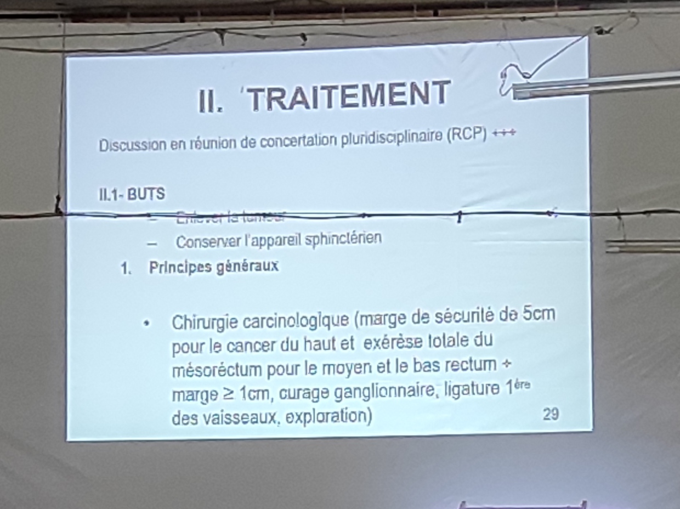
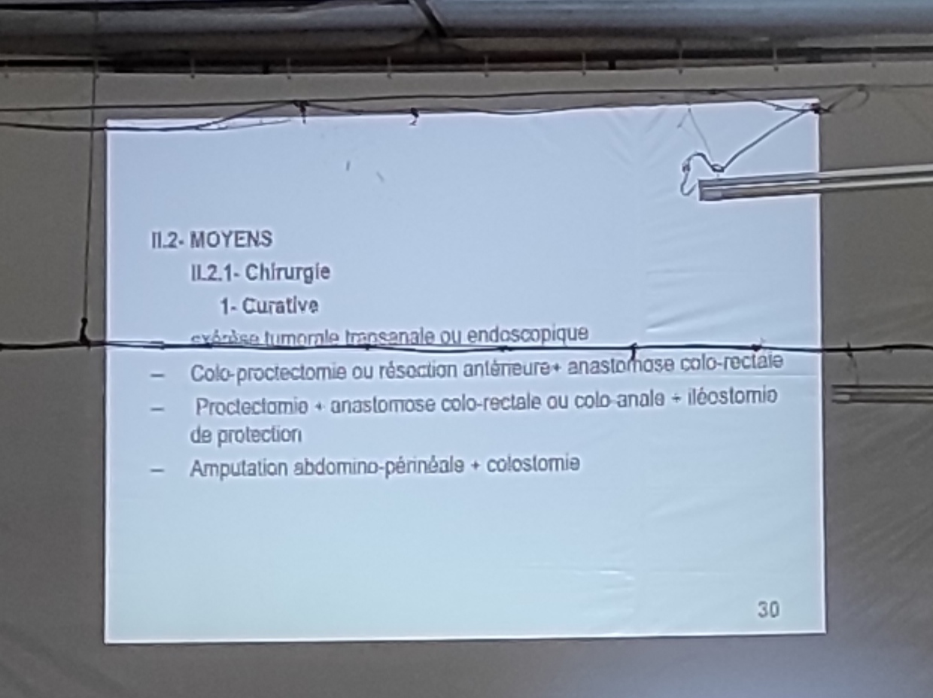
Moyens
- Chirurgie
  - Curative
    - Exérèse tumorale transanale ou endoscopique
    - Colo-proctectomie ou résection antérieure + anastomose colo-rectale
    - Proctectomie + anastomose colo-rectale ou colo-anale + iléostomie de protection
    - Amputation abdomino-périnéale + colostomie définitive
  - Palliative
    - Colostomie (on laisse en place la tumeur)
- Radiothérapie
- Chimiothérapie (thérapie ciblée)
- Traitement médical symptomatique (antalgique, nutrition,...)
- Pose d’une endoprothèse (par l’endoscopie)

INDICATIONS
- Tumeurs résécables :
  - T1 : exérèse tumorale transanale ou endoscopique (par voie basse, pas besoin de colo-proctectomie ou proctectomie)
  - Haut rectum
    - Colo-proctectomie (résection antérieure) + anastomose colo-rectale
    - Chimiothérapie adjuvante si N+ ou emboles ou si R1
      - Chir: marge 5cm haut et bas, on enlève le mésorectum
  - 1/3 moyen et 1/3 inférieur à plus de 1cm du sphincter anal
    - Radiothérapie préopératoire (45 Gray, 6 semaines avant la chirurgie)
    - Proctectomie + anastomose colo-rectale (1/3 moyen)ou colo-anale(1/3 inf)+ iléostomie de protection
    - Chimiothérapie adjuvante si N+ ou emboles ou si R1
      - Chirurgie possible ici, marge au moins 1cm, car il n’y a plus de méso en bas
  - À moins de 1 cm du sphincter
    - Amputation abdomino-périnéale (on supprime le rectum et anus) + colostomie définitive
    - Chimiothérapie adjuvante si N+ ou emboles ou si R1
- Tumeurs non résécables, patient opérable
  - Tumeur symptomatique (douleur, cpc° infectieuse, occlusion)
    - Colostomie + chimiothérapie
  - Tumeur non symptomatique
    - Chimiothérapie palliative
- Tumeurs compliquées
  - Hémorragie digestive massive -> Transfusion
  - Abcès, occlusion, péritonite : colostomie 1ère puis traitement selon le siège et stade dans un 2ème temps
- Stade terminal : soins palliatifs
  - Antalgique
  - Renutrition
  - Réhydratation hydro-électrolytique
  - Prévention des complications de décubitus et d’une décompensation éventuelle de tare

RESULTATS
- Mortalité :
  - Résection transanale : mortalité nulle
  - Mortalité globale : 5%
- Complications post-opératoires
  - Fistule anastomotique
  - Sténose anastomotique
  - Incontinence anale : 10%
  - Troubles génito-urinaires
  - Récidives locales ou à distance

SURVEILLANCE à VIE
- Clinique (état général, ganglion, métastase, TR)
- Dosage de l’ACE à chaque consultation
- Echo-endoscopie tous les 6 mois pendant 3 ans puis tous les ans + scanner TAP(thoraco-abdomino-pelvien)
- Rectocolonoscopie à 6 mois, à 1 an, 3 ans puis tous les 5 ans

PRONOSTIC : dépend du siège, type histologique, stade, opérabilité
- Survie globale à 5 ans : 50%
- Stade I : 80%
- Stade II-III : 40 - 60%
- Siège à proximité du canal anal : mauvais pronostic

DEPISTAGE ET TRAITEMENT PREVENTIF : cf cancer du colon

